Raport – Analiza aplicației cu Developer Tools
Tehnologii Web Avansate | Laborator de 80 de minute
Date student | De completat
Nume și prenume | ȘCHIOPU ANTONIA
Aplicație / API folosit | Good Taste (Aplicație web de rețete) / TheMealDB API
Repository GitHub | https://github.com/AntoniaSchiopu1/Site-retete
Browser / mod de rulare | Microsoft Edge / localhost
Instrucțiuni: Înlocuiți marcajele [Captură] cu capturile făcute în timpul laboratorului. Lăsați sub fiecare 1–2 propoziții care explică ce se vede și ce ați constatat. Nu includeți informații sensibile.

1. Modificarea DOM în Elements
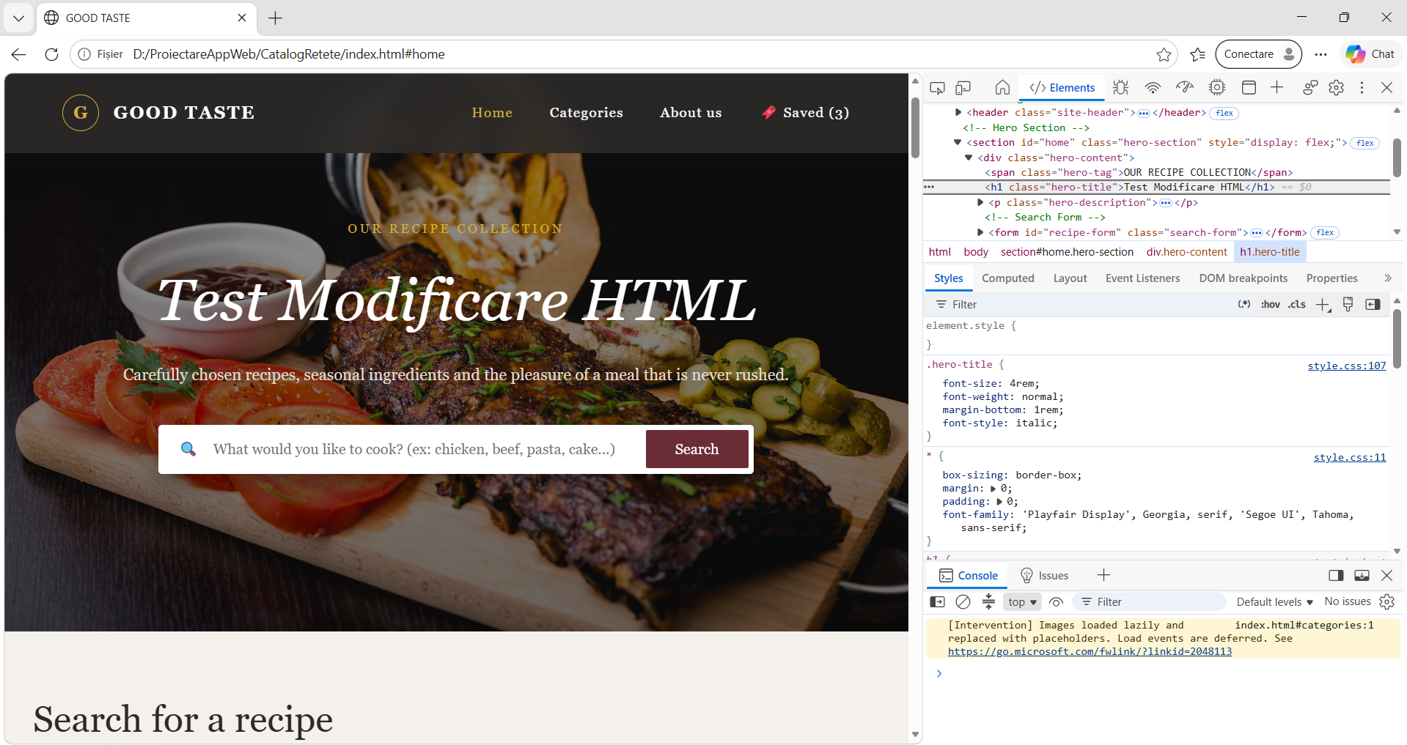Elementul modificat : Titlul principal ;textul "The art of beautiful cooking."
Ce s-a întâmplat după reload?
După reîncărcarea paginii (refresh), toate modificările au dispărut, iar pagina a revenit la forma inițială.

2. Styles / Computed / Box model
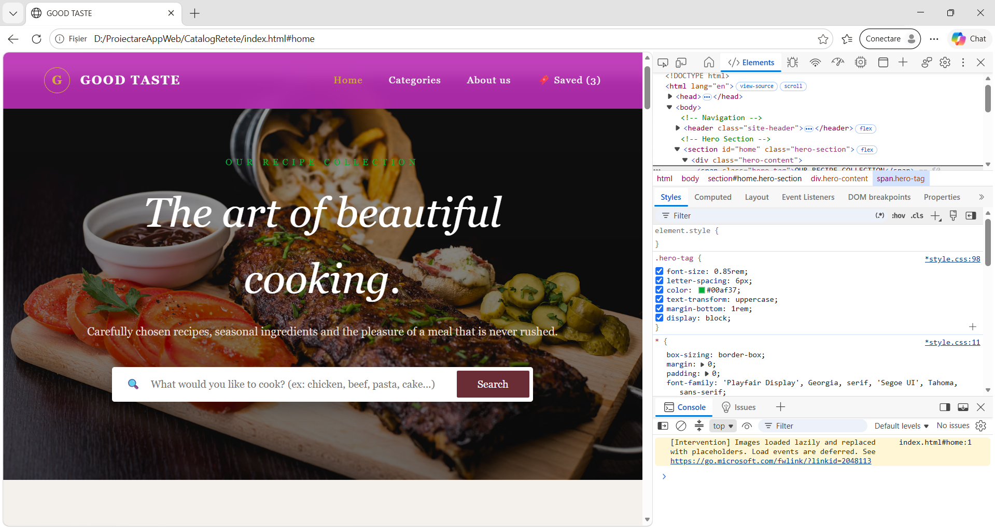
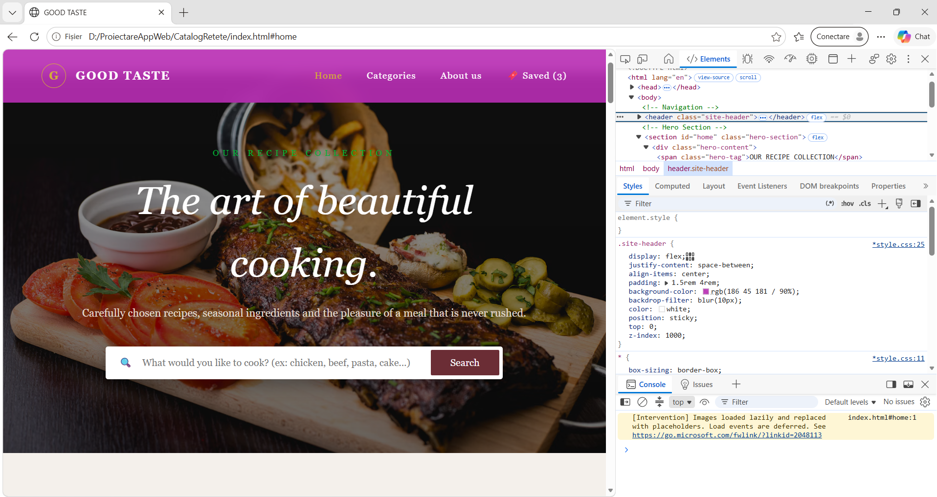
Proprietăți CSS modificate : S-a modificat culoarea de fundal a antetului (.site-header), iar pentru eticheta .hero-tag s-au modificat proprietățile de stil, mărind distanța dintre litere (letter-spacing de la 3px la 6px) și schimbând culoarea textului.
Ce valori ați observat pentru padding/border/margin/box-sizing?
În panoul Computed / Box Model s-au observat valorile pentru dimensiuni, spațierile de tip margin și padding, iar pentru proprietate s-a remarcat box-sizing: border-box, care asigură includerea padding-ului și a bordurii în lățimea totală a elementelor.

3. Console – expresii și evenimente
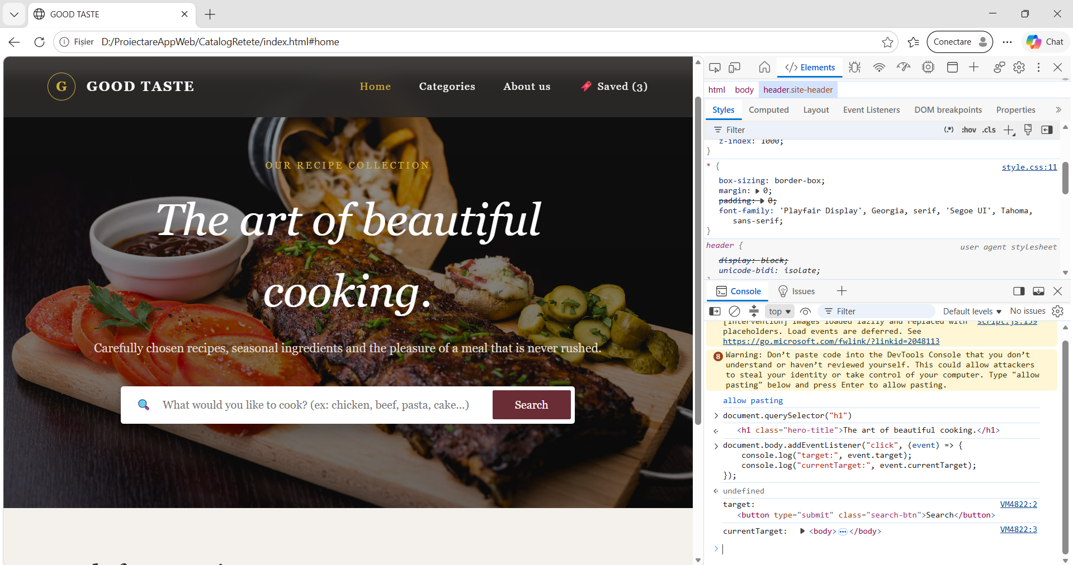
Ce ați testat în Console?
Am verificat starea consolei, am rulat expresia de selectare a titlului principal și am adăugat un ascultător de evenimente pe elementul body pentru a monitoriza click-urile din aplicație.
Care este diferența dintre target și currentTarget?
Event.target reprezintă elementul exact pe care s-a produs fizic click-ul (în cazul nostru, butonul de submit), în timp ce event.currentTarget reprezintă elementul pe care este atașat ascultătorul de evenimente (elementul părinte body care a interceptat evenimentul în timpul propagării)

4. Network – cererea către API
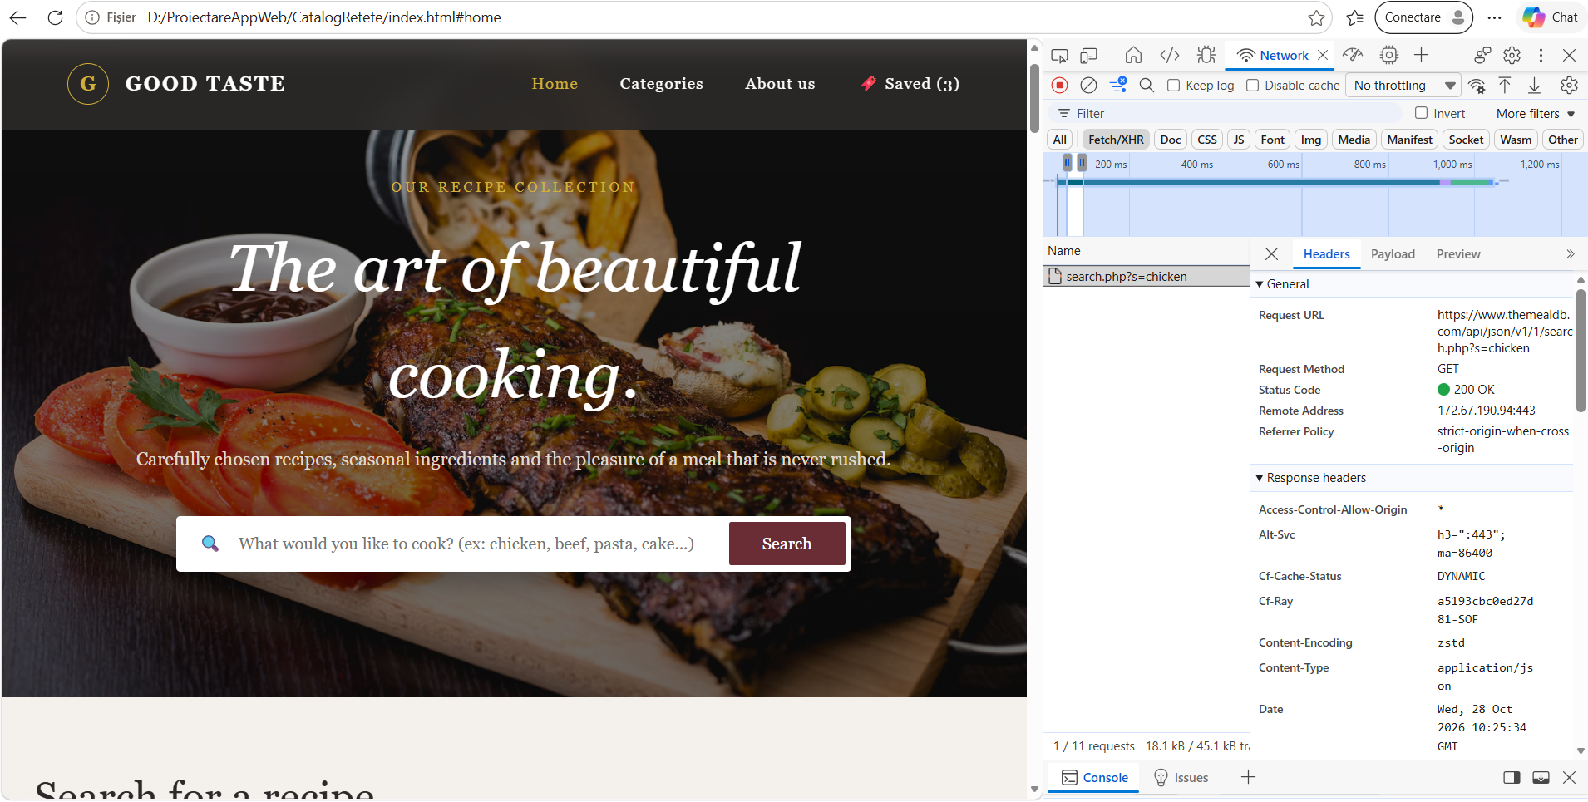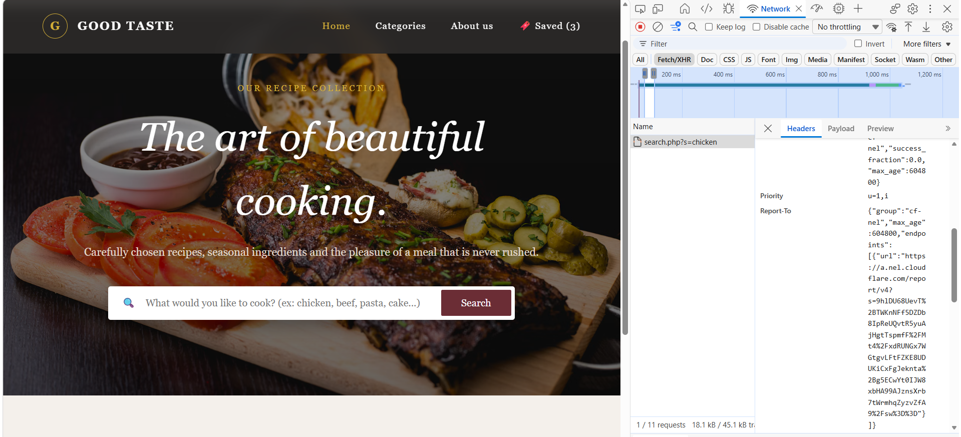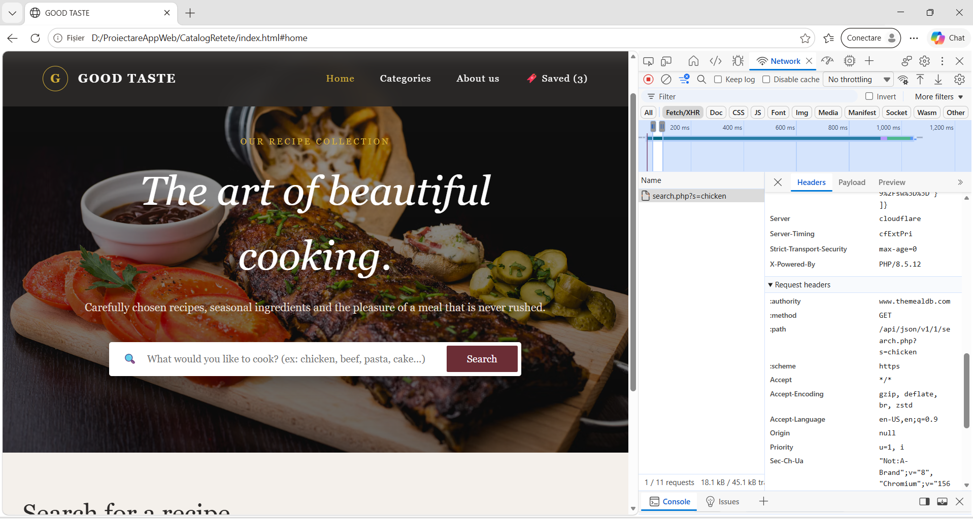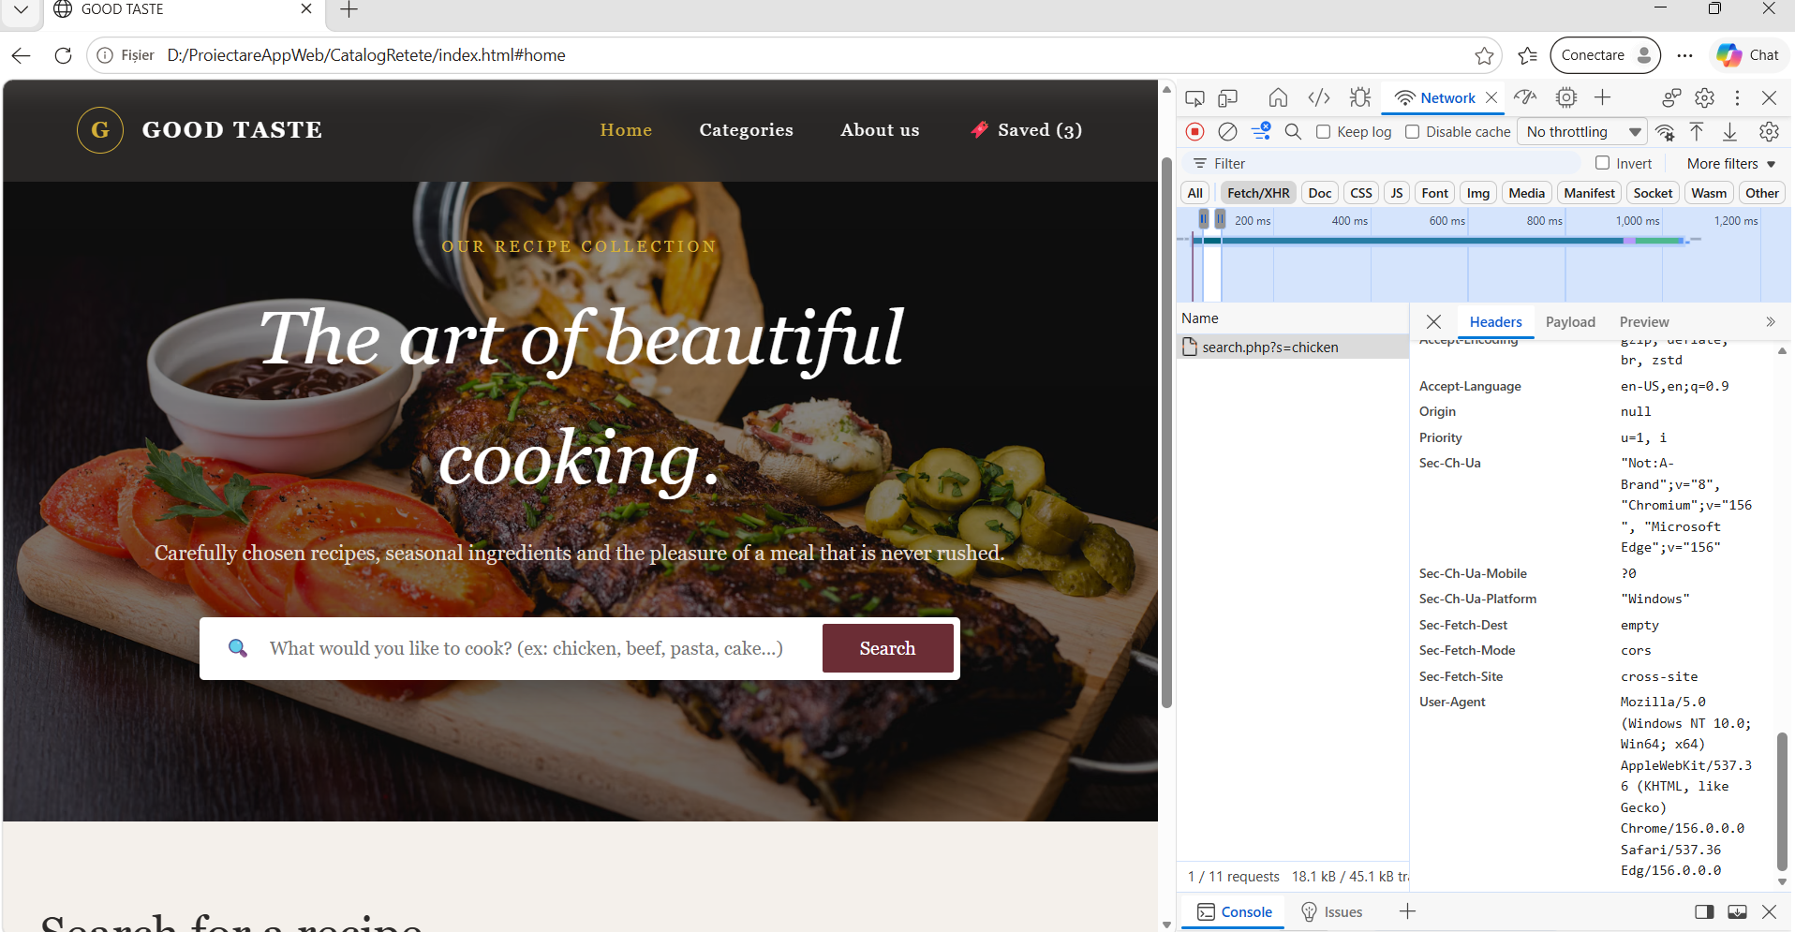
Metodă HTTP GET
Status HTTP 200 OK
Durata normală (ms) 180 ms
Ce a declanșat cererea?
Cererea a fost declanșată de funcția asincronă fetch() din codul JavaScript (script.js) în momentul în care s-a efectuat căutarea unei rețete în aplicație.

5. Network – răspunsul API
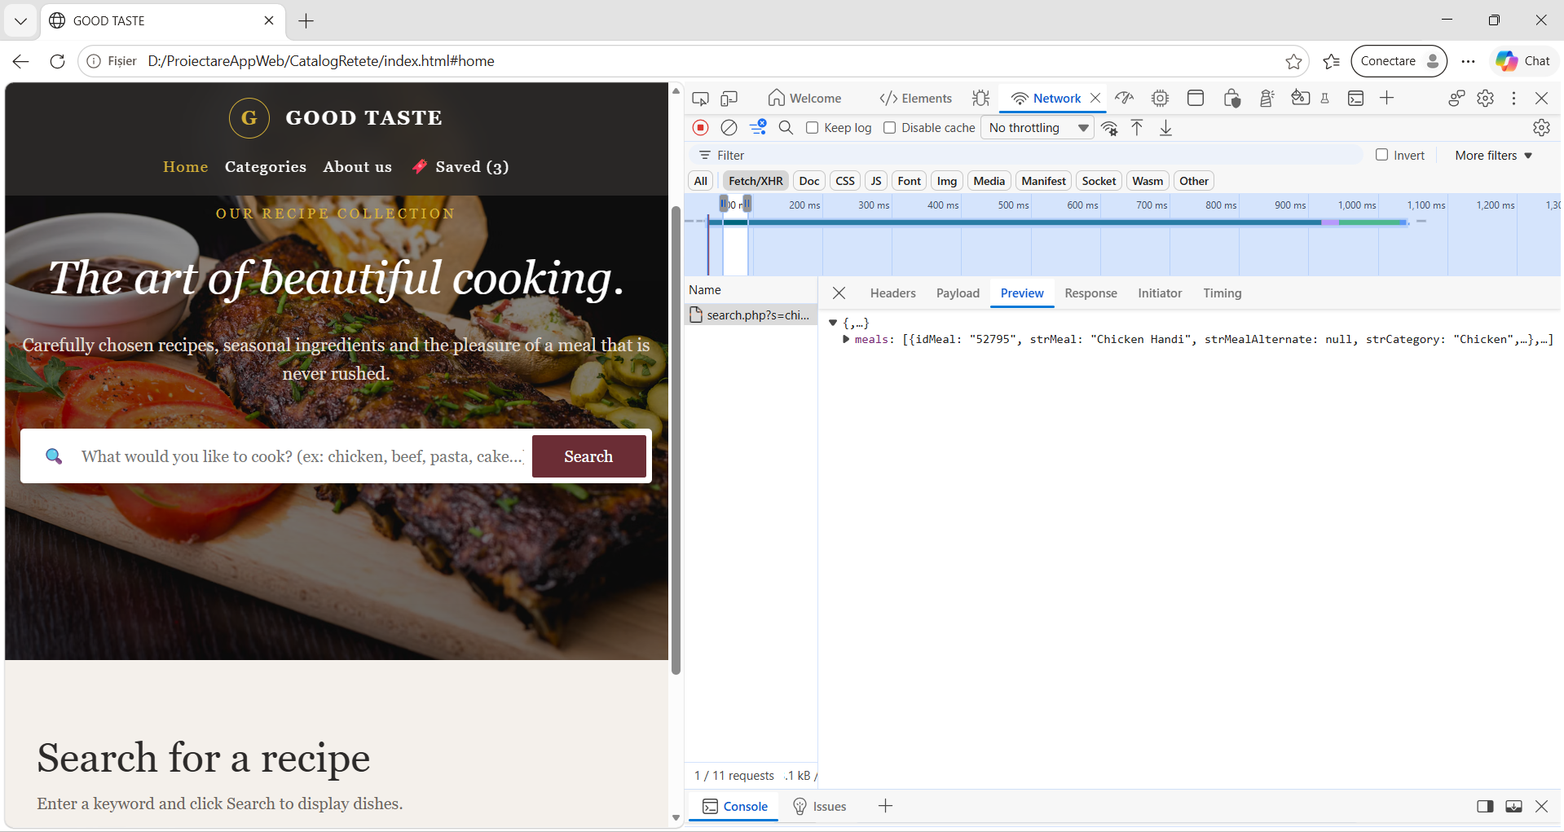Arătați Response/Preview pentru aceeași cerere, cu două câmpuri JSON.
Câmp JSON 1 și utilizarea sa strMeal utilizat în cod pentru a prelua și afișa numele preparatului pe cardurile din interfața aplicației web
Câmp JSON 2 și utilizarea sa trMealThumb utilizat pentru a prelua adresa URL a imaginii rețetei și a o afișa vizual pe fiecare card generat în listă.

6. Network – conexiune lentă
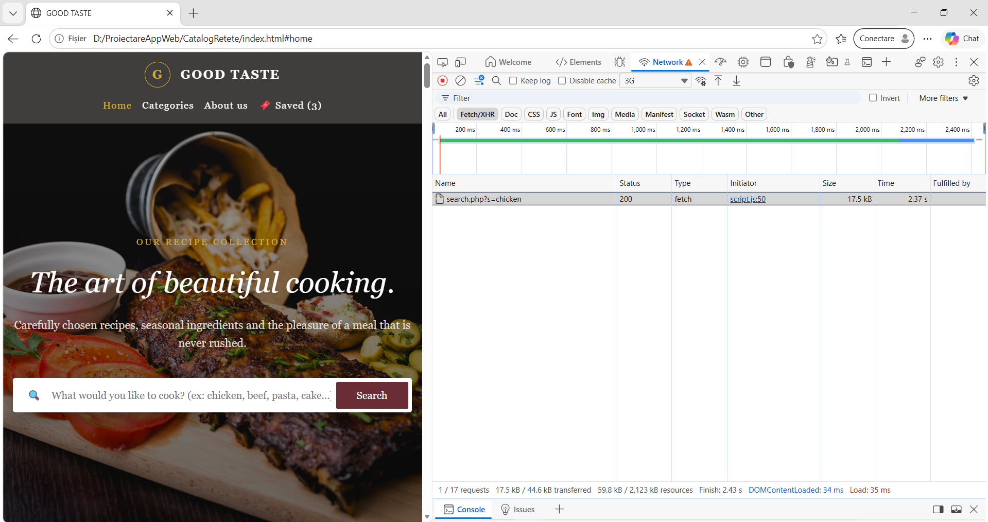
Durata cu limitare (ms) ~2370 ms
Diferența față de testul normal .
Timpul de răspuns a crescut considerabil (de la câteva sute de milisecunde la peste 2 secunde) din cauza limitării lățimii de bandă la profilul 3G
Afișează aplicația loading?
Da, aplicația afișază un element sau o stare de încărcare în timp ce așteaptă primirea datelor de la server

7. Responsive – Device Mode
[CAPTURĂ 7 – lipiți aici imaginea relevantă]
Arătați pagina la circa 390 px lățime.
Lățimea de test ______________________________
Problemă observată sau motivul pentru care layoutul este utilizabil ______________________________

8. Lighthouse – audit
[CAPTURĂ 8 – lipiți aici imaginea relevantă]
Arătați raportul cu categoriile și sumarizați 1–2 recomandări.
Performance ______________________________
Accessibility ______________________________
Best Practices ______________________________
SEO ______________________________
Recomandarea aleasă ______________________________
Cum ați remedia-o? ______________________________

Concluzie (max. 5 rânduri)
Ce ați aflat despre aplicația voastră? Care este primul lucru pe care l-ați îmbunătăți în cod?
[Scrieți aici concluzia]

Predare
Salvați acest document în docs/ din repository-ul proiectului, efectuați commit și push, apoi transmiteți linkul repository-ului.

